(时间：60分钟)


知识点一 电势和电势差
1．下列说法正确的是 ( )．
A．电势差与电势一样，是相对量，与零点的选取有关
B．电势差是一个标量，但是有正值和负值之分
C．由于电场力做功跟移动电荷的路径无关，所以电势差也跟移动电荷的路径无关，只跟这两点的位置有关
D．A、B两点的电势差是恒定的，不随零电势点的不同而改变，所以U_{AB}＝U_{BA}
解析 电势具有相对性、与零点的选择有关．而电势差是标量，有正、负之分，但大小与零点的选择无关．故A错误、B正确；由于U_{AB}＝φ_{A}－φ_{B}，U_{BA}＝φ_{B}－φ_{A}故U_{AB}＝－U_{BA}，故D错误；电势差为电场中两点电势之差，与移动电荷的路径无关，故C正确．
答案 BC
2．在某电场中，A、B两点间的电势差U_{AB}＝60 V，B、C两点间的电势差U_{BC}＝－50 V，则A、B、C三点电势高低关系是 ( )．
A．φ_{A}＞φ_{B}＞φ_{C} B．φ_{A}＜φ_{C}＜φ_{B}
C．φ_{A}＞φ_{C}＞φ_{B} D．φ_{C}＞φ_{B}＞φ_{A}
解析 因为U_{AB}＝φ_{A}－φ_{B}＝60 V＞0，所以φ_{A}＞φ_{B}，又U_{BC}＝φ_{B}－φ_{C}＝－50 V＜0，所以φ_{B}＜φ_{C}，又U_{AC}＝U_{AB}＋U_{BC}＝60 V＋(－50 V)＝10 V＞0，所以φ_{A}＞φ_{C}，故φ_{A}＞φ_{C}＞φ_{B}.正确选项为C.
答案 C
知识点二 电场强度与电势的关系
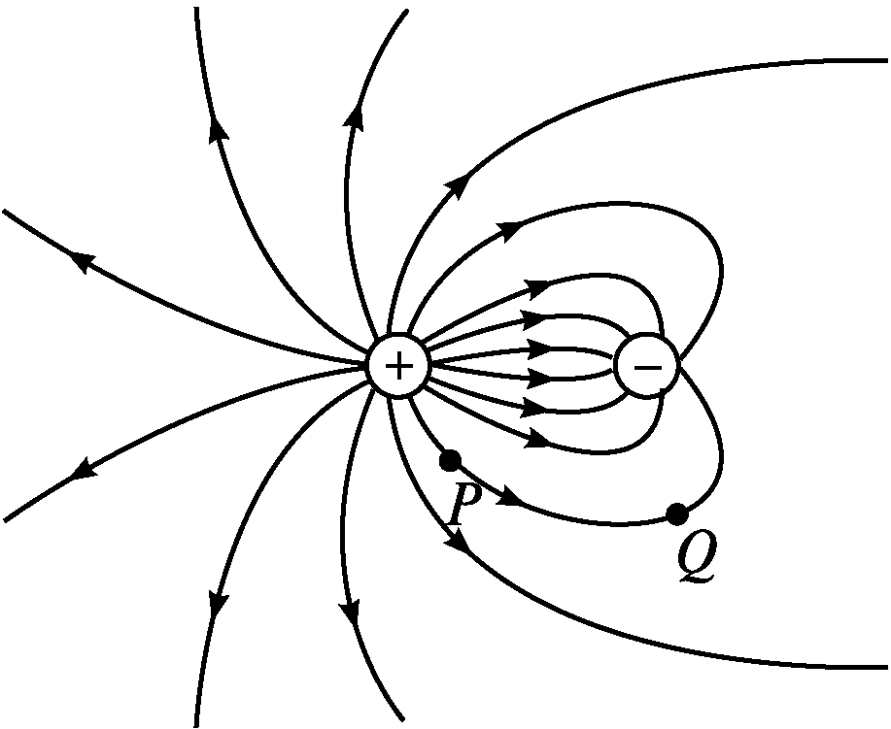
图1－5－3
3．某静电场的电场线分布如图1－5－3所示，图中P、Q两点的电场强度的大小分别为E_{P}和E_{Q}，电势分别为φ_{P}和φ_{Q}，则 ( )．
A．E_{P}>E_{Q}，φ_{P}>φ_{Q}
B．E_{P}>E_{Q}，φ_{P}<φ_{Q}
C．E_{P}<E_{Q}，φ_{P}>φ_{Q}
D．E_{P}<E_{Q}，φ_{P}<φ_{Q}
解析 P点处电场线分布的密集些，Q处电场线分布稀疏些，则E_{P}>E_{Q}.图中，电场线的方向是由P指向Q，根据顺着电场线的方向，电势依次降落，有P点电势高于Q点电势．
答案 A
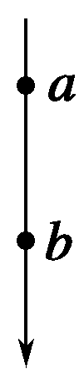
图1－5－4
4．如图1－5－4所示，在a点由静止释放一个质量为m，电荷量为q的带电粒子，粒子到达b点时速度恰好为零，设ab所在的电场线竖直向下，a、b间的高度差为h，则( )．
A．带电粒子带负电
B．a、b两点间的电势差U_{ab}＝
C．b点场强大于a点场强
D．a点场强大于b点场强
解析 从a到b，带电粒子先加速后减速，电场力方向向上，故带电粒子带负电，A项正确；由动能定理知mgh＝qU_{ab}，U_{ab}＝，故B项正确；带电粒子在b点受到的电场力比a点受到的电场力大，故b点场强大于a点场强，故C项正确．
答案 ABC
5．关于静电场，下列结论普遍成立的是 ( )．
A．电场强度大的地方电势高，由场强度小的地方电势低
B．电场中任意两点之间的电势差只与这两点的场强有关
C．在静电场中，场强方向都指向电势降低最快的方向
D．将正点电荷从场强为零的一点移动到场强为零的另一点，电场力做功为零
解析 电势高低与电场强度大小无必然联系，但沿电场强度方向，电势降低最快；电场力做功与场强大小无关，与始末位置的电势差有关．
答案 C
知识点三 电场力做功与电势能、电势差的关系
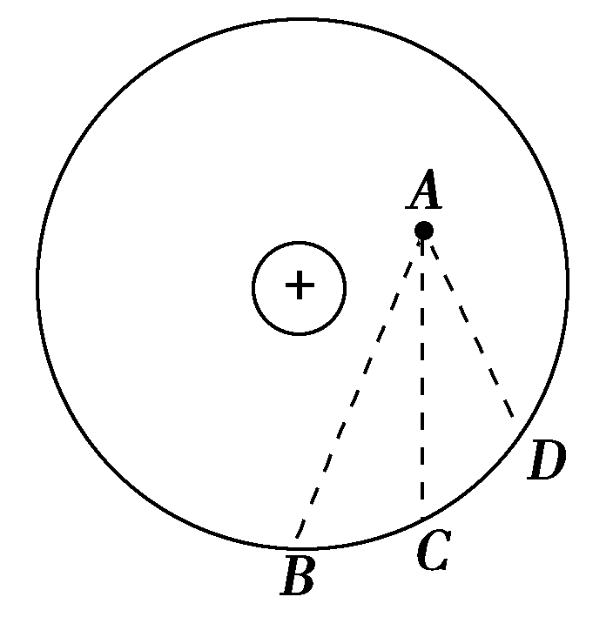
图1－5－5
6．如图1－5－5所示，B、C、D三点都在以点电荷＋Q为圆心的某同心圆弧上，将一检验电荷从A点分别移到B、C、D各点时，电场力做功大小比较 ( )．
A．W_{AB}＞W_{AC}
B．W_{AD}＞W_{AB}
C．W_{AC}＝W_{AD}
D．W_{AB}＝W_{AC}
解析 点电荷的等势面为同心球面，故B、C、D三点位于同一等势面上，故U_{AB}＝U_{AC}＝U_{AD}，将同一检验电荷从A点分别移到B、C、D各点，由功的计算公式W＝qU可得电场力做功相同．
答案 CD
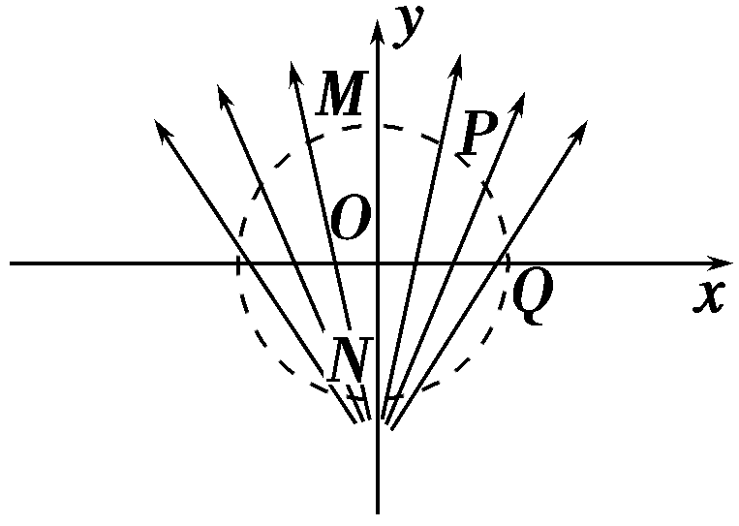
图1－5－6
7．如图1－5－6所示，一簇电场线的分布关于y轴对称，O是坐标原点，M、N、P、Q是以O为圆心的一个圆周上的四个点，其中M、N在y轴上，Q点在x轴上，则( )．
A．M点的电势比P点的电势低
B．O、M间的电势差小于N、O间的电势差
C．一正电荷在O点时的电势能小于在Q点时的电势能
D．将一负电荷由M点移到P点，电场力做正功
答案 ABD
8.
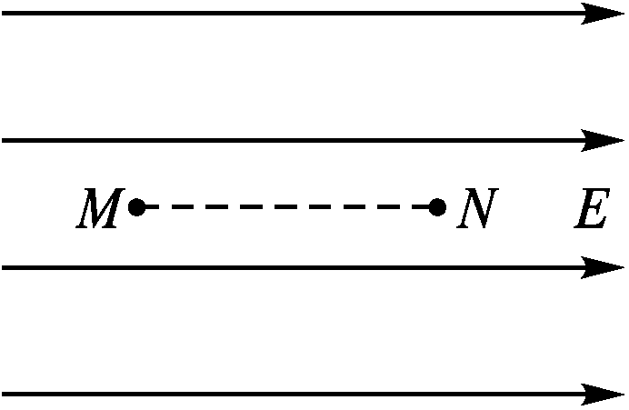
图1－5－7
如图1－5－7所示是一匀强电场，已知场强E＝2×10² N/C，现让一个电荷量为q＝－4×10^{－8} C的电荷沿电场方向从M点移到N点，MN间的距离l＝30 cm.试求：
(1)电荷从M点移到N点电势能的变化；
(2)M、N两点间的电势差．
解析 (1)负电荷在该电场中所受电场力F为恒力，方向向左，因此从M点移到N点，电荷克服电场力做功，电势能增加，增加的电势能ΔE_{p}等于电荷克服电场力做的功W.电荷克服电场力做功为W＝qEl＝4×10^{－8}×2×10²×0.3 J＝2.4×10^{－6} J，故电势能增加了2.4×10^{－6} J.
(2)M、N两点间的电势差为U_{MN}＝＝V＝60 V，即M、N两点间的电势差为60 V.
答案 (1)电势能增加了2.4×10^{－6} J (2)60 V



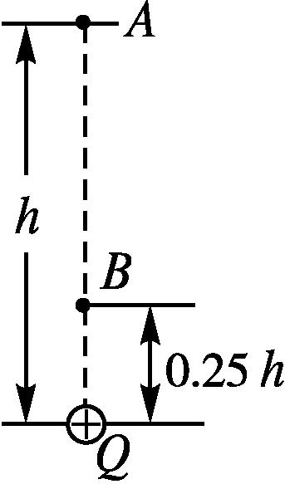
图1－5－8
9．如图1－5－8所示，Q为固定的正点电荷，A、B两点在Q的正上方与Q相距分别为h和0.25h，将另一点电荷从A点由静止释放，运动到B点时速度正好又变为零．若此电荷在A点处的加速度大小为g，试求：
(1)此电荷在B点处的加速度；
(2)A、B两点间的电势差(用Q和h表示)．
解析 (1)这一电荷必为正电荷，设其电荷量为q，由牛顿第二定律，在A点时mg－＝m·g.
在B点时－mg＝m·a_{B}，
解得a_{B}＝3g，方向竖直向上，q＝.

(2)从A到B过程，由动能定理mg(h－0.25h)＋qU_{AB}＝0，
故U_{AB}＝－.
答案 (1)3g 方向竖直向上 (2)－
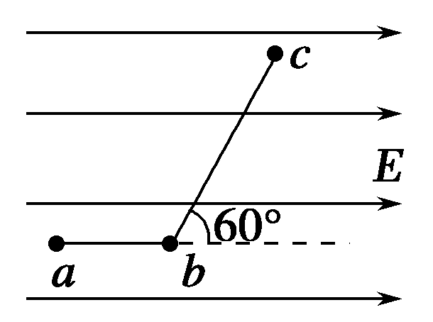
图1－5－9
10．如图1－5－9所示的匀强电场中，有a、b、c三点，ab＝5 cm，bc＝12 cm，其中ab沿电场线方向，bc和电场线方向成60°角，一个电荷量为q＝4×10^{－8} C的正电荷从a点移到b点时静电力做功为W₁＝1.2×10^{－7} J，求：
(1)匀强电场的场强E；
(2)电荷从b移到c，静电力做功W₂；
(3)a、c两点间的电势差U_{ac}.
解析 (1)设a、b间距离d，由题设条件有W₁＝qEd，
E＝＝ V/m＝60 V/m.
(2)设b、c间距离为d′，b、c两点沿场强方向距离为d₁.
W₂＝qEd₁＝qEd′cos 60°＝4×10^{－8}×60×12×10^{－2}×0.5 J＝1.44×10^{－7} J.
(3)正电荷从a移到c，静电力做功W＝W₁＋W₂，又W＝qU_{ac}，
则U_{ac}＝＝V＝6.6 V.
答案 (1)60 V/m (2)1.44×10^{－7} J (3)6.6 V

